Изучение одиночных усилительных каскадов

Цель работы: определение основных характеристик и параметров одиночных усилительных каскадов, построенных на биполярных и униполярных (полевых) транзисторах.

Выполнение работы

Параметры элементов лабораторного стенда:
а) Емкости: С1=С2=С7=5 мкФ,
С2= С4=С6=С8=C9=С11= 20мкФ, С3=0,1 мкФ,
б) Сопротивления: R1=R8=R10=R17=9,1 кОм, R2=R9=33 кОм,
R4=R15=3 кОм, R5=R7=R16=2 кОм, R6=4,5 кОм, R11=500 Ом, R12=1 кОм, R3=15 кОм
Схемы усилительных каскадов имеют вид:

1. Схема с ОЭ
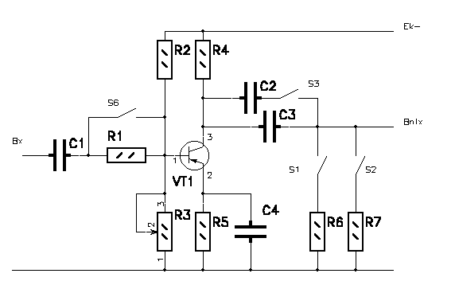

2. Схема с ОК
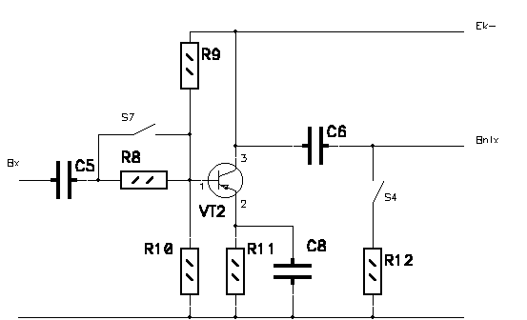

3. Схема с ОИ

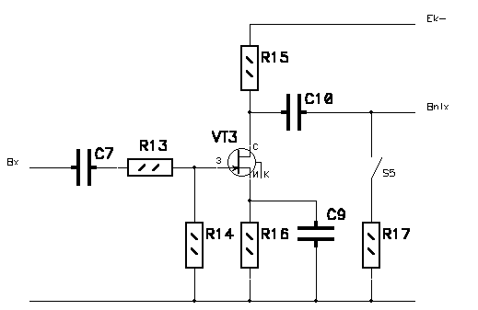

Эквивалентные схемы исследуемых цепей.
Эквивалентные схемы каскада с ОЭ на высоких частотах
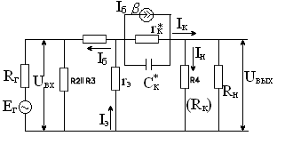
Эквивалентная схема каскада с ОИ на высоких частотах
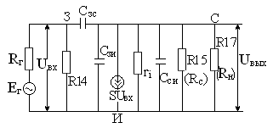
Эквивалентная схема каскада с ОК на средних частотах
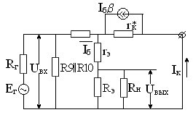
1. Снимем амплитудные характеристики усилителей ОЭ, ОК, ОИ на квазирезонансной частоте.
Для нахождения квазирезонансной частоты найдём зависимость U_{вых}(f):
f, Гц | 20 | 200 | 2000 | 20000 | 200000
U_{вх,}В | 1,5 | 1,5 | 1,5 | 1,5 | 1,5
U_{вых,}В | 3,6 | 5,5 | 6 | 5 | 4
К_{u} | 2,4 | 3,67 | 4 | 3,3 | 1,5
За резонансную частоту принимаем f = 2000 Гц.
Усилитель с ОЭ:
U_{вх,}B | 5 | 9 | 18,5 | 22,5
U_{вых,}В | 10 | 11 | 11 | 11

Коэффициент усиления по напряжению на линейном участке K_{U}≈1.22.

Усилитель с ОК:
U_{вх,}B | 2,8 | 4,4 | 8 | 13 | 18
U_{вых,}В | 2,6 | 4,4 | 5,7 | 8 | 10
усиления по напряжению не наблюдается, K_{U}≈0,7

Усилитель с ОИ:
U_{вх,}B | 3 | 5 | 10 | 14 | 19
U_{вых,}В | 8,5 | 10 | 10,5 | 10,5 | 10,5

Коэффициент усиления по напряжению на линейном участке K_{U}≈2.

Диапазон линейного усиления в усилителе с ОЭ гораздо меньше, чем в усилителе с ОИ.

3. АЧХ исследуемых каскадов.
Усилитель с ОЭ:
f, Гц | 20 | 200 | 2000 | 20000 | 200000
Lg(f) | 1,30103 | 2,30103 | 3,30103 | 4,30103 | 5,30103
К_{U} | 2,3 | 3,67 | 4 | 3,3 | 1,5

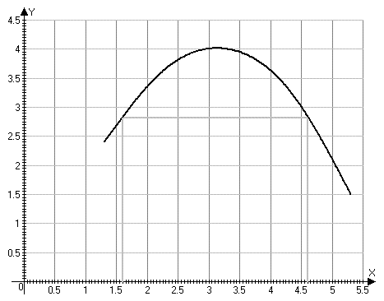
Отсюда определяем что, полоса пропускания усилителя составляет от 39 Гц до 50 кГц, а коэффициент частотных искажений М=1,4142.

Снимем амплитудно-частотные характеристики усилителя с ОК

f,Гц | 20 | 200 | 2000 | 20000 | 200000
Lg(f) | 1,30103 | 2,30103 | 3,30103 | 4,30103 | 5,30103
К_{U} | 0,568182 | 0,909091 | 0,954545 | 0,909091 | 0,636364
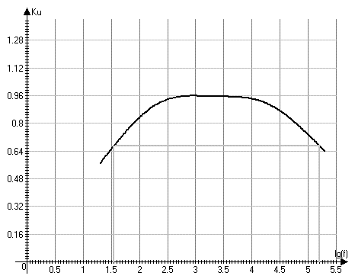
Отсюда определяем что, полоса пропускания усилителя составляет от 33 Гц до 158 кГц, а коэффициент частотных искажений М=1,4142

Снимем амплитудно-частотные характеристики усилителя с ОИ
f,Гц | 20 | 200 | 2000 | 20000 | 200000
Lg(f) | 1,30103 | 2,30103 | 3,30103 | 4,30103 | 5,30103
К_{U} | 1,590909 | 2,272727 | 2,386364 | 2,045455 | 1,363636
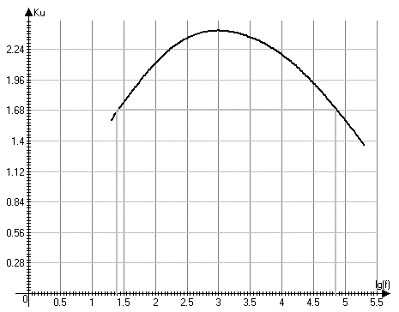
Отсюда определяем что, полоса пропускания усилителя составляет от 25 Гц до 70 кГц, а коэффициент частотных искажений М=1,414

4. Определим, как изменяется K_{U} в схеме с ОЭ на определенной частоте (440 Гц) при изменении сопротивления нагрузки (R6 и R7):

R_{н} | - | R₇ | R₇|| R₆ | R₆
U_{вых} | 1,2 | 0,7 | 0,55 | 1,1
K_{U} | 1,7 | 1 | 0,79 | 1,6

Для схемы с ОИ
U_{вх} | R_{н} | U_{вых}
0,5 | вкл | 1,2
0,5 | выкл | 1,7

Т.о. при увеличении сопротивления, коэффициент усиления уменьшается

5. Измерим входные и выходные сопротивления усилителей:
для схемы с ОЭ
а) входное:
$R_{\text{вх}}=\frac{U_{\text{вх}}}{I_{\text{вх}}}$, где $I_{\text{вх}}=\frac{U_{R1}}{R1}$
R1=9,1·10³ Ом
U_{вх}=1 В
U_{R1}=0.85 В

б) выходное:
R_{вых}=R_{н}∙[$\frac{E_{\text{вых}}}{U_{\text{вых}}}+1$], где R_{н} =4,5 кОм
U_{вых}=0,8В
Е_{вых}=1,5В
R_{вых}=12937 Ом
Для схемы с ОК
а) входное:
$R_{\text{вх}}=\frac{U_{\text{вх}}}{I_{\text{вх}}}$, где $I_{\text{вх}}=\frac{U_{R8}}{R8}$
R8=9,1·10³ Ом
U_{вх}=0,48 В
б) выходное:
R_{вых}=R_{н}∙[$\frac{E_{\text{вых}}}{U_{\text{вых}}}+1$], где R_{н} =R₁₂=1000 Ом
U_{вых}=0,24 В
Е_{вых}=0,3 В
R_{вых}=2250 Ом

Для схемы с ОИ
а) входное:
$R_{\text{вх}}=\frac{U_{\text{вх}}}{I_{\text{вх}}}$, где $I_{\text{вх}}=\frac{U_{R\text{13}}}{R\text{13}}$
R13=9,1·10³ Ом
U_{вх}=0,56 В
б) выходное:
R_{вых}=R_{н}∙[$\frac{E_{\text{вых}}}{U_{\text{вых}}}+1$], где R_{н} =R₁₇=2000 Ом
U_{вых}=1 В
Е_{вых}=1,4 В
R_{вых}=4800 Ом

Обработка результатов
Часть обработанных результатов приведена в экспериментальной части, в этой части приведен расчет входных и выходных сопротивлений каскадов

Каскад ОЭ
R_{Г}=9,1 кОм
R_{вх}=567 Ом
Каскад с ОК
R_{н}=R₁₂=1000 Ом
R₁=9100 Ом
R_{Э}=R₁₁=500 Ом
R₉=33000 Ом
R_{вх}=$R_{9}\left|\right|R_{\text{10}}\left|\right|R_{\text{вхТ}}≈R_{9}\left|\right|R_{\text{10}}\left|\right|[(1+β)(R_{Э}\left|\right|\text{Rн})]\left|\right|r_{к}^{}$
$\frac{1}{R_{\text{вх}}}=\frac{1}{R_{9}}+\frac{1}{R_{\text{10}}}+\frac{R_{э}+R_{н}}{(1+β)R_{э}R_{н}}+\frac{1}{\frac{1}{h_{\text{22}}}}$ R_{вх}=3745.78 Ом
R_{вых}$R_{Э}\left|\right|r_{Э}=\frac{\text{500}∗\text{10}}{\text{500}+\text{10}}=9,\text{803921569}$
$$R_{Э}\left|\right|R_{н}=\frac{\text{500}∗\text{1000}}{\text{1500}}=\text{333},\text{333}$$

Каскад с ОИ
R_{вх}=R_{з}=R14
R_{вых}R_{c}=R₁₅=3000 Ом
R_{н}=R17=9100 Ом
r_{i}=100000 Ом
S=1,4∙10⁻³ мА/В
$K_{U}=\frac{{\text{Sr}}_{i}(R_{C}\left|\right|R_{H})}{r_{i}+(R_{C}\left|\right|R_{H})}$=3,08898

